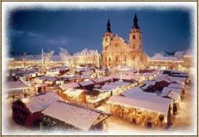
L’ACTG organise son Marché de Noël
le vendredi 1er Décembre
de 11h30 à 14h30
Dans la salle Jacob du GENOSCOPE (Rdc bâtiment G 1)

10 exposants pour trouver votre bonheur

- Livres pour enfants, déco, cuisine, romans et autres à prix tout petit
- Fois gras et dérivés du Canard du Sud-Ouest
- Parfums de Grasse
- Vins
- Produits cosmétiques
- Brioches, cookies et autres délices
- Bijoux fantaisies, traditionnels
- L’inimitable chocolat Bio
- Huiles, thés, épices

